Promocje iiyama na inaugurację IEM Kraków 2026
Specjalna promocja na monitory gamingowe G-Master z okazji największego turnieju e-sportowego w Polsce

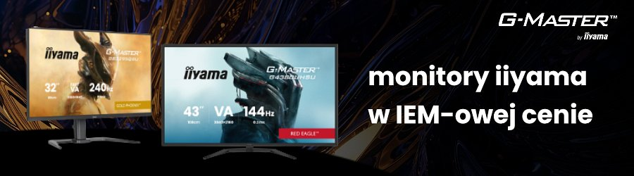
Zyskaj przewagę na polu bitwy
Z okazji historycznej, inauguracyjnej edycji Intel Extreme Masters w Krakowie, marka iiyama przygotowała wyjątkową ofertę na wybrane monitory gamingowe z serii G-Master. Promocja trwa od 30 stycznia do 28 lutego 2026 roku.
IEM Kraków 2026 - nowy rozdział
Intel Extreme Masters to najdłużej działający globalny cykl turniejów e-sportowych na świecie. Zapoczątkowany w 2006 roku przez ESL, gromadzi najlepszych graczy Counter-Strike i innych tytułów e-sportowych. Po legendarnych edycjach w Katowicach turniej rozpoczyna nowy rozdział w Krakowie.
Monitory iiyama G-Master w promocyjnych cenach
Promocja iiyama obejmuje 7 starannie wyselekcjonowanych modeli - od kompaktowych 24-calowych ekranów idealnych do dynamicznych strzelanek, przez uniwersalne 27-calowe monitory QHD, aż po imponujący 43-calowy wyświetlacz 4K dla najbardziej wymagających graczy.
Seria G-Master od lat cieszy się uznaniem graczy dzięki niskim czasom reakcji, wysokim częstotliwościom odświeżania oraz technologiom AMD FreeSync i NVIDIA G-Sync zapewniającym płynność rozgrywki.
Modele objęte promocją:
l GB2441HSU-B1 (24", Full HD) – 409 zł zamiast 469 zł (oszczędzasz 60 zł)
l G2741QSU-B1 (27", QHD) – 559 zł zamiast 659 zł (oszczędzasz 100 zł)
l GB3295QSU-B1 (32", QHD) – 999 zł zamiast 1199 zł (oszczędzasz 200 zł)
l GB3290QSU-B1 (32", QHD) – 1199 zł zamiast 1399 zł (oszczędzasz 200 zł)
l G4380UHSU-B2 (43", 4K UHD) – 2089 zł zamiast 2589 zł (oszczędzasz 500 zł)
Dlaczego wybrać iiyama G-Master?
l Sprawdzona jakość - monitory iiyama od lat są obecne na największych turniejach gamingowych;
l Błyskawiczny czas reakcji - nawet 0,2 ms MPRT dla perfekcyjnej płynności w dynamicznych grach;
l Wysokie częstotliwości odświeżania - do 240 Hz dla lepszej kontroli nad sytuacją w grze;
l Technologie synchronizacji obrazu - AMD FreeSync eliminuje rwanie i zacinanie się obrazu;
l Ochrona wzroku - technologia Flicker-Free i filtr światła niebieskiego dbają o komfortową grę przez długie godziny.
Promocja IEM 2026 to okazja dla wszystkich, którzy chcą grać w lepszych warunkach, wydajniej i wygodniej. To najlepszy moment, by skorzystać z wyjątkowych cen.
Promocyjne modele dostępne są u autoryzowanych partnerów handlowych iiyama w całej Polsce.

